Всероссийская олимпиада школьников 2024-2025 учебный год
Муниципальный этап. История, 9 класс.
Время выполнения 180 минут. Максимальное количество баллов – 100.

Задание № 1. Укажите название орденов Российской империи, определив их по девизу [Максимальный балл – 7]
Название ордена | Девиз
 | «Любящим правду, благочестие и верность»
 | «За веру, царя и закон»
 | «За любовь и Отечество»
 | «За службу и храбрость»
 | «Польза, честь и слава»
 | «Награждая, поощряет»
 | «За труды и Отечество»

Задание № 2. Укажите автора картины, название, время создания с точностью до четверти века [Максимальный балл – 15]
1 | 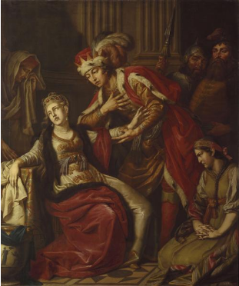
2 | 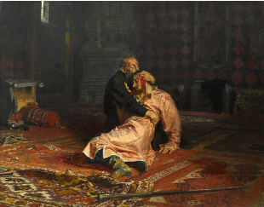
3 | 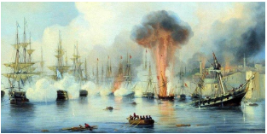
4 | 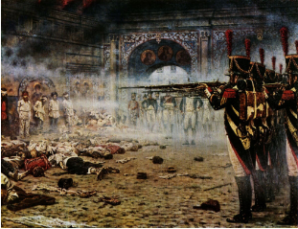
5 | 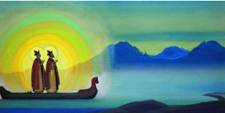

Задание № 3 Укажите для каждого события Великой Отечественной войны месяц и год, представьте в виде хронологической последовательности [Максимальный балл – 9]
1) Ленинградско-Новгородская операция
2) Днепровско-Карпатская операция
3) Выборгско-Петрозаводская операция
4) Прибалтийская операция
5) Петсамо-Киркенесская операция
6) Львовско-Сандомирская операция
7) Ясско-Кишинёвская операция
Задание №4. Перед вами отрывок из исторического сочинения, вам предстоит самостоятельно заполнить пробелы в тексте, указав названия, имена и т.д. [Максимальный балл – 10]
«В лето _______ (1, указание года по «Повести временных лет»). И по сем же ________ (2,имя) живяше в законе христьянст(ве) и помысли сздати церковь пресвятыя Богородица, и послав приведе мастеры от ______(3). И наченшю же сзидати, яко скончаша зижюще, украси ю ___________ (4), поручив Анастасу Корсунянину и попы ________ (5) и пристави служити в неи, и вдав ту се, еже бе взял в Корсуни: иконы, и сосуды, и кресты».
Задание № 5. [Максимальный балл – 20]
Перед вами представлены исторические источники об одном крупном военном конфликте. Вам необходимо указать:
5.1. название военного конфликта;
5.2. хронологические рамки военного конфликта;
5.3. к каждой битве/сражению/событию войны – название, год, по одному командующему с каждой из сторон в битве/сражении;
5.4. расположить битвы/сражения/события войны в хронологической последовательности
1 | 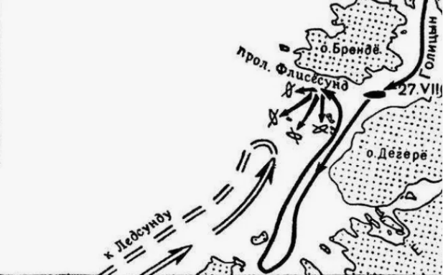
2 | 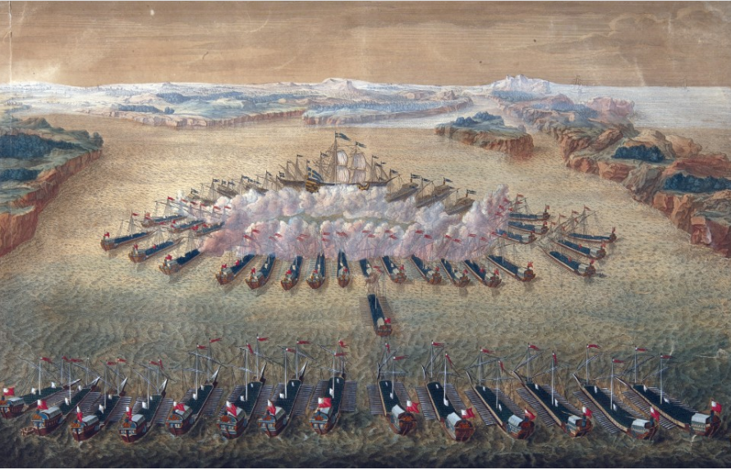
3 | «Сия у нас победа может первая назваться, понеже над регулярным войском никогда такой не бывало, к тому же ещё гораздо меньшим числом будучи пред неприятелем, и поистине оная виною всех благополучных последований России, понеже тут первая проба солдатская была, и людей конечно ободрила, <….>, ибо по девятимесячном времени оное младенца щастие принесла
4 | 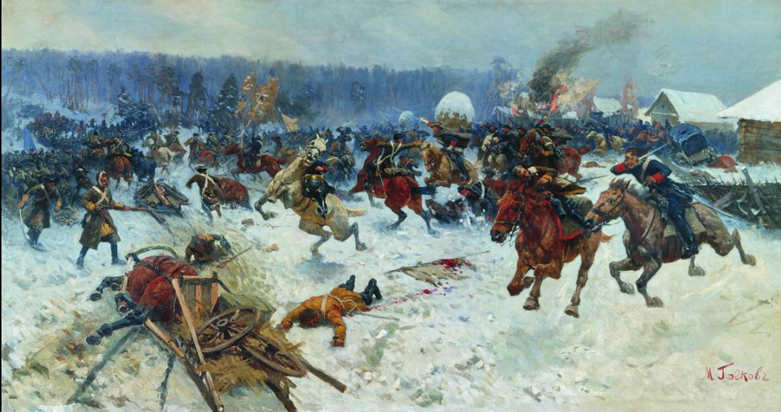

Задание № 6. [Максимальный балл – 14]
Данное звание является высшей наградой в регионе. К настоящему времени таким званием удостоены 19 человек.
6.1. Укажите фамилии обладателей данного звания, используя описание их достижения;
6.2. звание, которого они были удостоены
Фамилия | Описание достижения
Доктор сельскохозяйственных наук, академик РАН (единственный академик в Восточной Сибири по сельскохозяйственному направлению). Под его руководством и при его непосредственном участии создано 17 сортов ярового ячменя, допущенных к использованию, которые востребованы как в Красноярском крае, так и за пределами региона.
Уникальные сорта ячменя интенсивного типа ("Красноярский 80" и "Кедр») находились в районировании более 20 лет. Благодаря целенаправленной селекции биологический потенциал продуктивности новых сортов ячменя вырос вдвое, достигнув 80 ц/га, и заменил собой сорта иностранной селекции.
 | градостроитель, архитектор и исследователь в области проектирования общественных зданий. Среди его работ – градостроительные комплексы, общественные и жилые здания, произведения монументального искусства, культовые сооружения и музейные экспозиции. Его проекты реализованы в городе Красноярске и Красноярском крае.
Он был председателем Евразийской группы по противодействию легализации преступных доходов и финансированию терроризма (в 2011-2013 и 2015-2017 годы), возглавил Совет руководителей подразделений финансовой разведки государств – участников Содружества Независимых Государств.
Является кандидатом экономических наук и заслуженным экономистом Российской Федерации. Возглавляет кафедру финансового мониторинга юридического института Российского университета дружбы народов.
биофизик, академик Российской академии наук, член Международной академии астронавтики. Известный и признанный в мире специалист в области биофизики. Один из основателей Института биофизики СО РАН в Красноярске.
Создатель действующей замкнутой системы жизнеобеспечения человека с автономным управлением. Его разносторонние работы по замкнутым экологическим системам жизнеобеспечения человека, биофизическому мониторингу природной среды и методам биолюминесцентного анализа широко известны в России и за её пределами. Подготовил десятки докторов и кандидатов наук.
Заслуженный деятель искусств России, педагог. Создала в Красноярске уникальную школу вокала.
По совокупности заслуг перед мировой музыкой Екатерину Константиновну вполне можно назвать почетным гражданином мира. В числе ее учеников - один из лучших в мире оперных певцов Дмитрий Хворостовский, народные и заслуженные артисты России.
 | почетный мастер спорта по вольной борьбе, основатель школы высшего спортивного мастерства по вольной борьбе в Красноярске, заслуженный тренер СССР, заслуженный работник физической культуры РСФСР. Доктор педагогических наук, профессор. Был признан лучшим тренером Советского Союза (дважды) и лучшим тренером России XX века.

Задание № 7. Вам предстоит работать с высказываниями историков и современников о событиях и деятелях отечественной истории. Выберите из них одно, которое станет темой Вашего сочинения-эссе. [Максимальный балл-25]

Ваша задача – сформулировать собственное отношение к данному утверждению и обосновать его аргументами, представляющимися Вам наиболее существенными. При выборе темы исходите из того, что Вы:
1. Ясно понимаете смысл высказывания (не обязательно полностью или даже частично быть согласным с автором, но необходимо понимать, что именно он утверждает).
2. Можете выразить свое отношение к высказыванию (аргументировано согласиться с автором либо полностью или частично опровергнуть его высказывание).
3. Располагаете конкретными знаниями (факты, статистические данные, примеры) по данной теме.
4. Владеете терминами, необходимыми для грамотного изложения своей точки зрения.
При написании работы постарайтесь исходить из того, что Жюри, оценивая Ваше эссе, будет руководствоваться следующими критериями:
1. Обоснованность выбора темы (объяснение выбора темы и задач, которые ставит перед собой в своей работе участник).
2. Творческий характер восприятия темы, ее осмысления.
3. Грамотность использования исторических фактов и терминов.
4. Четкость и доказательность основных положений работы.
5. Знание различных точек зрения по избранному вопросу.

- Русь …открыта на юго-востоке, соприкасается непосредственно со степями Средней Азии; толпы кочевых народов с незапамятных пор проходят в широкие ворота между Уральским хребтом и Каспийским морем и занимают привольные для них страны в низовьях Волги, Дона и Днепра <…> предания говорят о народных движениях с Запада навстречу кочевым ордам; на берегах Днепра и его притоков, на востоке и западе, селятся племена земледельческие с характером европейским; они движутся всё далее и далее на Восток, но кочевники не скоро уступят им свои привольные степи. Азия не перестаёт высылать хищные орды, которые хотят жить за счёт оседлого народонаселения; ясно, что в истории последнего одним из главных явлений будет постоянная борьба со степными варварами. (С.М. Соловьёв, российский историк XIX в.).
- «Русский царь явился наследником монгольского хана. «Свержение татарского ига» свелось к замене татарского хана православным царём и перенесению ханской ставки в Москву. (Н.C. Трубецкой, русский философ ХХ в.)
- Смута – это несчастная случайность, вызванная послаблением царя Фёдора, злодеяниями царя Бориса и развратом народа. (Н.М. Карамзин, историк. XIX в.)
- «Одной ногой он еще крепко упирался в родную православную старину, а другую уже занес было за черту, да так и остался в этом нерешительном переходном положении» (В.О. Ключевский об Алексее Михайловиче).
- «К началу правления Петра I Россия подошла готовой к тем изменениям, которые мы наблюдаем в XVIII в.» (И.Н. Данилевский)
- «Было бы несправедливо отрицать громадные успехи, сделанные в это 30-летнее царствование (Николая I) во всех отраслях государственного устройства России; во всем же, что было сделано в этот период, Государю принадлежало личное, непосредственное руководство» (Д.А. Милютин).
- Царствование Александра III блестяще подтвердило одно из любимых высказываний Победоносцева: «Преобразование ещё не значит улучшение». Зимний дворец, не разрешив ни одного из прежних противоречий российской жизни, добавил к ним новые, связанные с ускоренным развитием капитализма в России. Патриархальность как государственная политика сумела обеспечить лишь двадцатилетнюю отсрочку общественного катаклизма, но не сумела разобраться в тех изменениях, которые происходили в стране. Не желая пойти на малейшие политические изменения, стремясь обеспечить господство прежних абсолютистских порядков, правительство Александра III преуспело лишь внешне. Его воздействие на глубинные процессы империи было минимальным, но далеко не благотворным. (Л.М. Ляшенко, современный российский историк)
- Ленин обладал здравым смыслом и понял, что его многие идеи были утопическими, и попытался перевести Россию на экономическую основу рыночной экономики. Ленин просто умер очень рано по любым меркам. Дэн Сяопин пришёл к власти в 74 года, и 15 лет мог реформировать Китай по рыночным принципам, и мы видим сегодня, что собой представляет Китай. (Р.А. Медведев, современный российский историк)
- В руководстве вооружённой борьбой в целом И.В. Сталину помогали его природный ум, опыт политического руководства, богатая интуиция, широкая осведомлённость. Он умел найти главное звено в стратегической обстановке и, ухватившись за него, наметить пути для оказания противодействия врагу, успешного проведения той или иной наступательной операции. Несомненно, он был достойным Верховным Главнокомандующим. (Жуков Г.К. Воспоминания и размышления. М., 1992)
10. Хотя наше выступление и назвали путчем, мы не ставили целью захват власти. Мы противились подписанию договора, разрушающего Союз. Я чувствую, что был прав. Жалею, что не были приняты меры по строгой изоляции Президента СССР, не были поставлены вопросы перед Верховным Советом об отречении главы государства от своего поста. (В.А. Крючков Председатель КГБ СССР в 1987– 1991 гг., участник ГКЧП в августе 1991 г.):

